POLICRAFTERS WEB SITE TEXTS
LETRA: Helvética Neue
IDIOMA: inglés y español

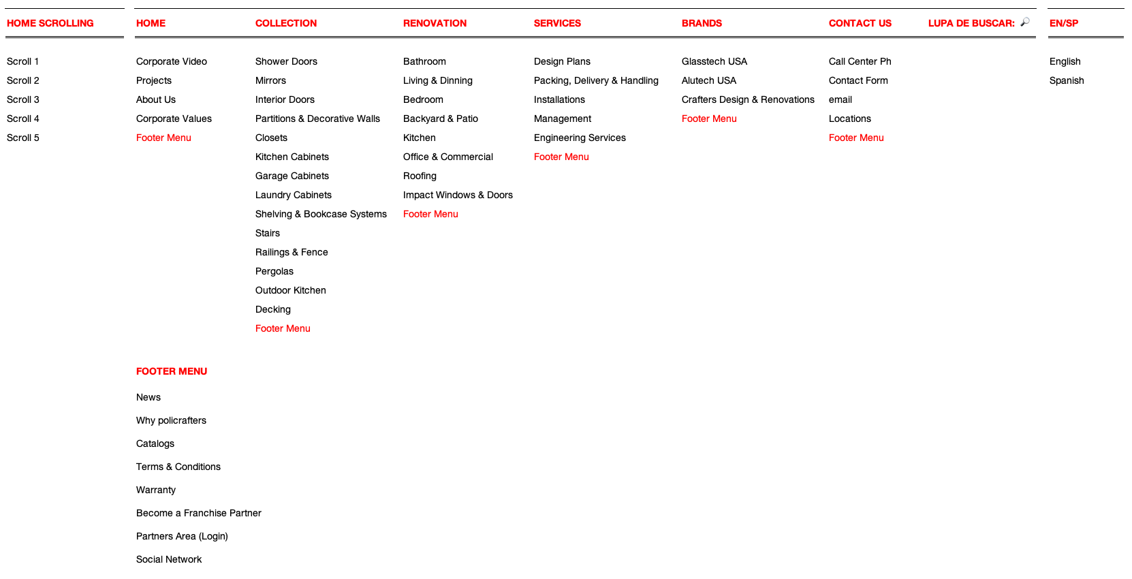
MENU:
• Logo del lado Izquierdo de la WEB
• Desplegado en el formato de Computadora
• Escondido en el formato Móvil (Teléfono y Tableta).
• Imagen de menú desplegado: WEBsite Referencial Poliform

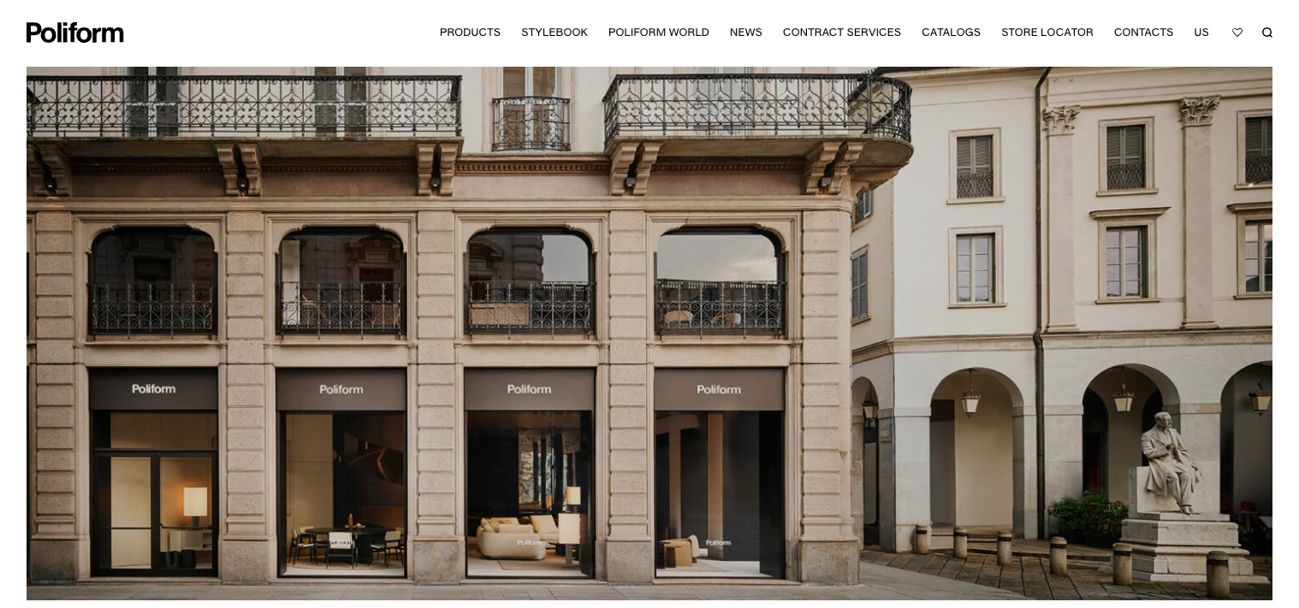

HOME:
• Inicia con un video horizontal a todo lo ancho del web. / referencia Web: https://www.rimadesio.it/en/

• Haciendo scrolling se despliegan los textos e imágenes referentes a todas subsecciones del Home:
- Projects: Imágenes Verticales y horizontales con una misma altura en línea a lo ancho de la web, debajo de cada imagen un título y una Breve descripción. Las imágenes pueden hacerse scrolling horizontal.
- About Us, Brands: Textos e imágenes referentes a procesos de manufactura, nuestros empleados, sitios de trabajo y referencia al website de glasstech-usa y Alutech-usa
- Corporate Values: Una imagen horizontal a lo ancho de toda la web y textos sobre nuestros valores corporativos.

COLLECTION:
• Esta sección es tal como la conversamos en nuestro meeting del día 15 de Julio. Y se despliega igual que en: https://falper.it/en/category/bathroom-collections/ Hacemos mención a la nota de la minuta:

“La sección de collection quedará exactamente cómo funciona la sección de productos de falper.it, incluyendo como ir de un modelo a otro y de un tipo de producto a otro a través de un submenú que se despliega del lado izquierdo. En este submenú se puede marcar los modelos que el usuario desea que permanezcan en la visualización y cuales desaparecen de la visualización. La sección de collection y modelos tendrá los mismos aspectos de falper en cuanto a que cada modelo se puede desplegar individualmente con imágenes, textos, datos e información técnica, así como la posibilidad del usuario de poder bajar documentos en PDF o imágenes. Para que el usuario pueda bajar la información PDF, imágenes o documentos debe cargar unos datos básicos que deben corroborarse. • Adicional al punto anterior donde podemos ir de un producto a otro en submenú desplegado como en Falper.it; Se considera importante incluir un menú de seguimiento (migas de pan) como el de Boffi para facilitar la navegación y evitar que el usuario tenga que retroceder varios pasos. “

RENOVATIONS:
• Esta sección hacemos referencia al siguiente website para que vean como organizaron la información y seria ideal de esa misma forma. https://dellanno.com

SERVICES:
• Esta sección hacemos referencia al siguiente website para que vean como organizaron la información y seria ideal de esa misma forma. https://linvisibile.com/es/servicios/

BRANDS:
• Esta sección tal como se despliega en la web de Boffi: Nuestras marcas serían Policrafters; Crafters Design & Renovations; Glasstech-USA; Alutech USA. Anexo una imagen de cómo se despliega en Boffi esa sección, los logos puedes hacer click y te lleva a la web o sección de cada marca.

